**ВЕТЕРАН ВЕЛИКОЙ ОТЕЧЕСТВЕННОЙ ВОЙНЫ:**

Григорьева Мария Игнатьевна

**Григорьева Александра Сергеевна, ученица 5Д класса**

МБОУ «Средняя общеобразовательная школа с углубленным изучением отдельных предметов № 3» г. Ханты-Мансийска

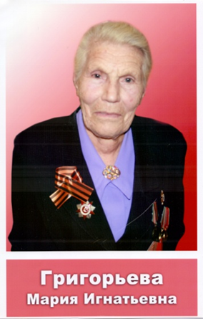

Григорьева Мария Игнатьевна родилась 8 июня 1922 года в деревне Тюменцево Белозерского района Курганской области.  В семье было 8 детей.

В 1931 году из Курганской области семья переехала в Тюменскую область, Нижне-Тавдинский район, п. Нижняя

Пристань.

В 17 лет Мария Игнатьевна начала ра­ботать на подсобном хозяйстве рабочей.

2 августа 1942 года Марию Игнатьевну призвали в армию. Повезли на восток в город Хабаровск.

Мария Игнатьевна получила военную специальность стрелок - оружейник.

13 сентября приняла присягу, а 16 сентября прибыла в часть 32 дивизии 535 истребительного полка 2 эскадрильи. Там и застала Марию Игнатьевну война с Японией.

Продолжалась служба стрелка - оружейника до 20 ноября 1945 года.

6 ноября 1945 года младший сержант Григорьева Мария Игнатьевна приехала домой.

В 1950 году вышла замуж. Воспитала 3 детей.

В 1971 году приехали в поселок Мортка Тюменской области Кондинского района. Работала в железнодорожном садике кочегаром. На пенсию вышла в 1977 году.

В настоящее время проживает в п. Мортка.

Мария Игнатьевна награждена орденом Отечественной войны и юбилейными медалями.



Я горжусь своей прабабушкой!